Poštovane koleginice i kolege, da bi mogli da učestvujete na različitim obavezama, potrebno je da se registrujete na portalu nastava.sf.bg.ac.rs (ukoliko to još niste učinili), a nakon toga i da se „upišete“ na kurs „Engleski jezik 4“. Samostalni upis na kurs je otvoren do 31.05.2020. godine u 23:59. Studenti koji su se već registrovali na portalu ne moraju to ponovo činiti, već je dovoljno da izvrše postupak samostalnog upisa na kurs.
Detaljan opis registracije
Registracija na portalu se vrši samo jednom i to na sledeći način:
- Na početnoj stranici portala, u gornjem desnom uglu, kliknuti na prečicu „Prijava“
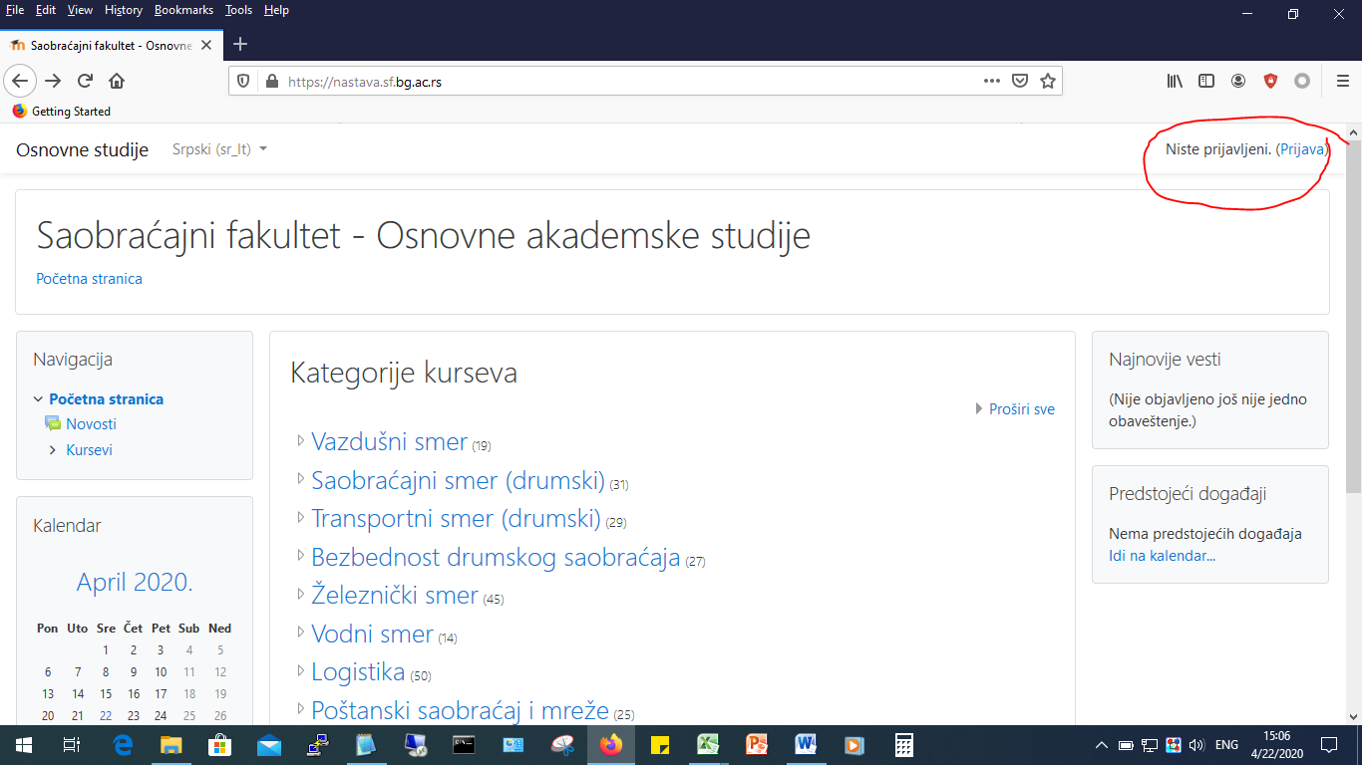

- Potom na stranici za prijavljivanje, u bloku „Da li ste ovde prvi put?“ kliknite na dugme „Kreiraj svoj nalog“.
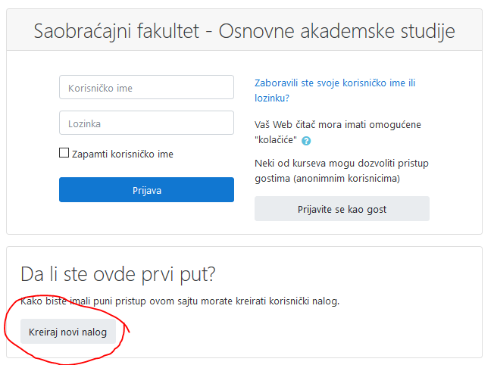
- Na stranici za unos podataka unesite tražene podatke. Napomena: Kreirajte lozinku u skladu sa navedenim zahtevima kompleksnosti. 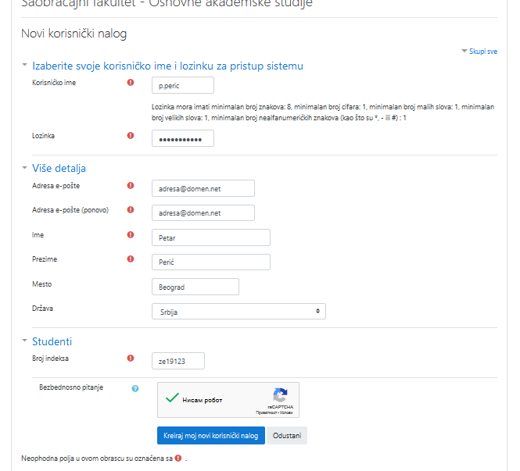
- Nakon klika na dugme „Kreiraj moj novi korisnički nalog“, na unetu email adresu biče poslato aktivaciono pismo, koje morate otvoriti i kliknuti na priloženi link. Tek tada je proces registracije naloga kompletiran. Napomena: prethodno proverite da li Inbox poštansko sanduče ukucanog email naloga može da primi poštu. Često se dešava da korisnici nisu svesni da im je poštansko sanduče prepuno, zbog čega ne mogu primati nove poruke.

Samostalni upis na kurs
- Nakon uspešne registracije na portalu, na početnoj stranici portala u gornjem desnom uglu kliknite na prečicu „Prijava“

- Potom na stranici za prijavljivanje, unesite korisničko ime i lozinku
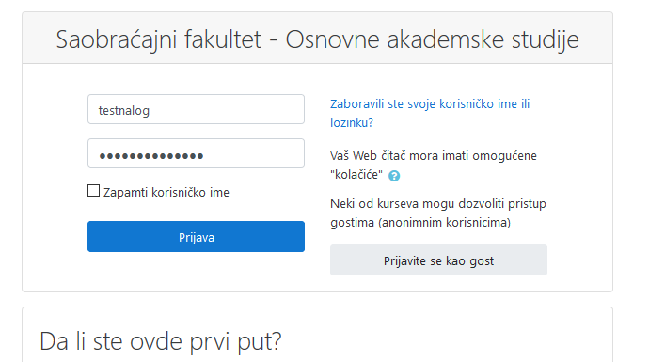

- Nakon uspešne prijave pojaviće se glavna stranica portala. Kliknite na prečicu „Zajednička nastava“, a nakon toga na prečicu „Engleski jezik 4“.
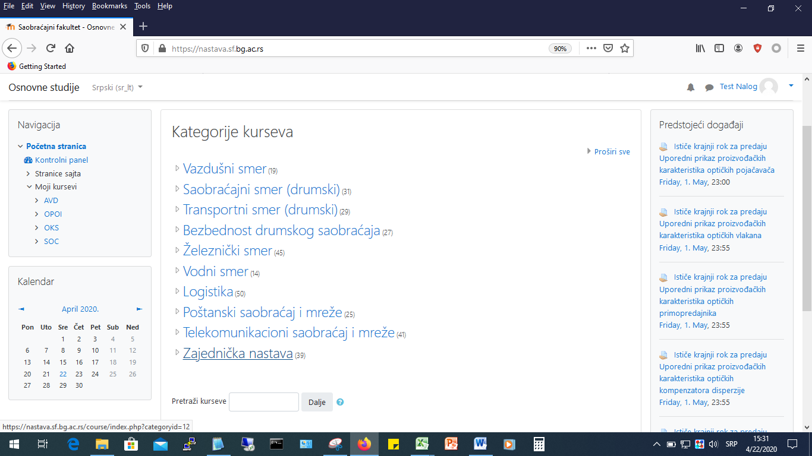
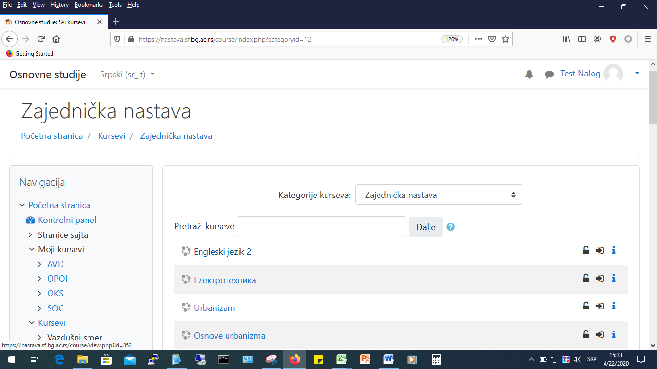
- Zatim, u bloku “Administration / Course administration”, koji se nalazi na dnu stranice predmeta, sa leve strane kliknuti na prečicu “Enrol me in this course” a potom na dugme “Enrol me”
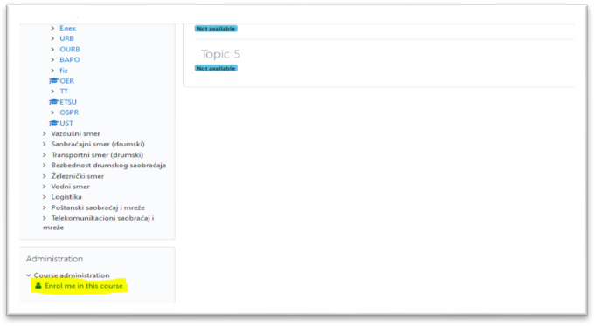 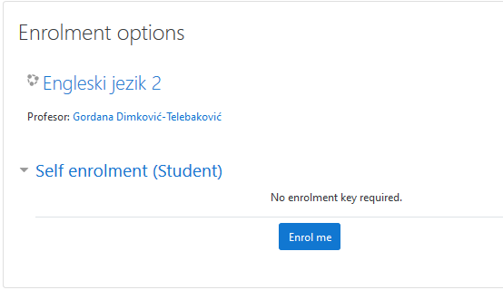
- Nakon klika, otvoriće se stranica kursa sa porukom „You are enroled in this course.“ Na ovaj način ste uspešno okončali proceduru samostalnog upisa na kurs.

